ЭКЗАМЕНАЦИОННОЕ ЗАДАНИЕ 1
ТЕХНОЛОГИЧЕСКАЯ КАРТА УРОКА
УРОК № 18 ( 5 класс)
Тема: Географические координаты |  | Тип урока: комбинированный |  |  |  | Учитель: Чугунов Д.Л.
Задачи:
Образовательные: продолжить формирование умения определять географические координаты;
Развивающие: содействовать формированию самостоятельной познавательной деятельности, умению планировать учебное сотрудничество;
Воспитательный: содействовать повышению культуры общения, интереса к познавательной деятельности

Планируемые результаты
Предметные  - знать понятия: координатная сетка, географическая широта, географическая долгота, географические координаты;  - понимать причинно-следственные связи значений параллелей и меридианов на географической карте с широтой и долготой;  - уметь применять полученные знания для решения проблемных ситуаций |  |  | Метапредметные  - познавательные УУД: осуществлять смысловое чтение, уметь выстраивать логическую цепочку рассуждений, выдвигать гипотезы и обосновывать их;  - коммуникативные УУД: взаимодействовать со старшими и сверстниками, уметь владеть формами монологической и диалогической речи  - регулятивные УУД: уметь выделять и формулировать познавательную цель, определять логику и последовательность действий |  |  |  | Личностные  продолжить формирование ценностно-смысловых установок, осуществлять действия смыслообразования
Межпредметные связи: история
Информационно-коммуникационная компактность: накопление знаний и умений работы с информационно-коммуникационными технологиями (приложение QR-кода)
Ресурсы урока (оборудование): видеопроектор, ноутбук, доска для письма
Ход урока
Содержание деятельности учителя |  |  | Содержание деятельности обучающихся |  |  |  |  | УУД
- Мотивация познавательной деятельности
Приветствует учащихся  Изображает на доске участок поля для игры «Морской бой»  Предлагает учащимся вспомнить правила данной игры, спрашивает, что именно называют и определяют, играя в нее  Спрашивает, в каких профессиях используют умение определять координаты  Помогает определить учебную цель урока, предлагает выписать ее на рабочий лист |  |  |  | Приветствуют учителя  Уточняют правила игры и ее ход, обозначают тему урока (Координаты)  Высказывают предположения о профессиях (летчик, геолог, лоцман и т.д.)  Определяют цель урока (научить определять координаты), выписывают ее на рабочий лист |  |  |  | Коммуникативные: построение устного высказывания;  Познавательные: выделение и формулирование познавательной цели;  Регулятивные: целеполагание, планирование
- Актуализация необходимых знаний
Демонстрирует физическую карту, спрашивает, что на ней может помочь для определения координат  Показывает на карте и просить назвать значения параллелей и меридианов |  |  |  | Изучают карту, обращают внимание на наличие параллелей и меридианов  Опираясь на прошлые темы, указывают значения параллелей и меридианов |  |  |  | Познавательные: формулирование прогностических суждений на основе имеющихся знаний  Коммуникативные: обсуждение материала прошлых тем, обмен мнениями
- Организация познавательной деятельности
Предлагает детям в парах заполнить первую часть рабочего листа с помощью чтения раздаточного материала с информацией про географическую широту  Организует выполнения задания по заполнению пропусков на рисунке на рабочем листе  Организует заполнение контурной карты на основе чтения материала о путешествии вокруг Земли  Предлагает учащимся с помощью видеоролика (с 4:55) заполнить пропуски из второй части рабочего листа, определить долготу по рисунку на рабочем листе  Организует работу по соотнесению мест действия мультфильмов, на основе координат, с реальными местами на карте |  |  |  | Работают в парах, изучают текст, заполняют пропуски на рабочем листе  Подписывают пропуски на рисунке  На основе устного материала дети строят маршрут на контурной карте  Смотря видеоролик, анализируя информацию, заполняют пропуски в задании. Определяют долготу по рисунку  Выдвигают предположения о названии мультфильмов, с помощью координат определяют места действия из них |  |  |  | Коммуникативные: построение учебного сотрудничества, управление поведением партнера, владение монологической и диалогической речью.  Познавательные: умение структурировать знания, находить прямые и следующие из контекста ответы на вопросы, работа с аудиовизуальными источниками информации, построение логической цепочки рассуждений, подведение под понятие, исследовательские умения.  Регулятивные: целеполагание, планирование, коррекция, оценка, волевая саморегуляция.
- Рефлексия, подведение итогов
Рассказывает об историческом аспекте определения долготы на примере Британии, организует беседу о значимости координат в жизни человека  Предлагает детям разбиться на мини-группы, предлагает проверить свои знания и умения по определению координат, заполнив «дневник лоцмана» из нижней части рабочего листа  Дает детям на выбор домашнее задание, прописанное внизу рабочего листа |  |  |  | Устанавливают связь материала урока с практической значимостью, высказывают свою точку зрению и объясняют ее  Организуются в мини-группы, коллективно заполняют «дневник-лоцмана»  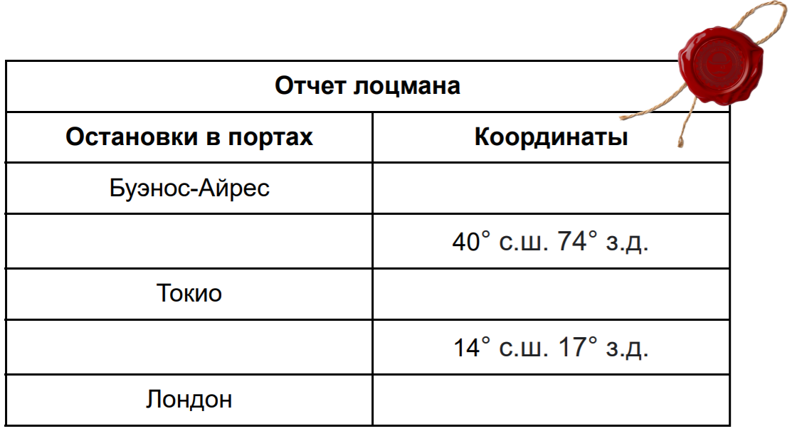  Разъясняют домашнее задание |  |  |  | Коммуникативные: подготовка к групповой работе  Регулятивные: контроль, оценка  Личностные: оценивать информацию, представленную в рассказе
Дополнительный материал к уроку: физическая карта мира, рабочие листы, тематический текст
Диагностика достижения планируемых результатов: анализ ответов учащихся, анализ заполнения рабочих листов, включение вопросов по теме урока в проверочную работу по теме “Географические карты”
Самоанализ
Достижения | Затруднения |  |  |  | Предложения

